Tema: Shqiperia dhe Bashkimi Europian
Qellimi: Te mesojme me shume rreth Shqiperise dhe Bashkimit Europian
Kryetare: Kiara
Anetare: Fiona
Anetare: Arnel
Anetare: Roberto
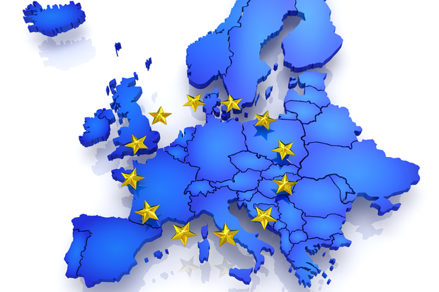

Integrimi i Shqiperise drejte Bashkimit Europian
Integrimi i Shqiperisë ne Bashkimin Europian është një nga sfidat më të mëdha për ne këto 20 vitet e fundit, dhe për t'u bërë pjesë e këtij supershteti me të drejta të plota ne duhet të përmbushim ca kushte të cilat duket sikur janë të pa fundme dhe secili prej ketyre kushteve ka kosto të mëdha ekonomike. Duket si nje fjale e thjeshte por eshte shume e veshtire per te qene pjese e kesaj Familje te Madhe.
Shqiperia eshte nje nga ato pak vende ku hodhi rrenjet dhe u rrit komunizmi me i eger dhe me i pa meshirshem, i cili e izoloj vendin tone per 50 vite me rradh nga pjesa tjeter e botes ,nje bot e cila ecte me hapa te shpejta me plane te menduara mire per tu rimekembur pas shkaterrimit qe i solli lufta. Shtetet e tjera po bashkoheshin per te ecur perpara dhe per te rimekembur ekonomit e tyre , ndersa ne ndoqem rrugen e vetizolimit duke pasur mardhenie vetem me pak vende por nuk vonoi shume dhe ne e prishem bashkpunimin me to duke mbetur te vetem edhe pse jemi nje udhekryq ne mes te Ballkanit. Perafersisht ne vite ,ne u vendosem nen pushtetin e rregjimit komunist nderkoh qe jasht kufijve tan po hidhte themelet nje organizat e cila sot paraqitet si nje super shtet nje bashkim i fuqishem europian .Si cdo perrall edhe kjo e jona pati nje fund te lumtur dhe pas shum vitesh arritem te shihnim pertej kufijeve. Menjeher pas rrezimit te komunizmit filluam te hidhnim hapa ‘drejt kesaj organizate te fuqishme .Mardheniet e para diplomatike te Shqiperis me Bashkimin Europian u vendsen ne vitin 1991por ngjarja me me rendesi per ne ne keto vite u shenua ne 11 maj 1992 me nenshkrimin e Marrveshjes se Tregetis dhe Bashkpunimit e cila hyri ne fuqi ne 1 dhjetor 1992 kjo marrveshje i krijoi mundesin Shqiperis qe te perfitoj nga fondet e programit PHARE. Ne vitin 1996,Shqiperia ishte prane nenshkrimit te nje marrveshjeje te re kontraktuale me BE-ne ,e cila do ti hapte rrugen per nje marrveshje klasike asocimi, por si gjithmon,fati i keq ben qe te ndodh dicka dhe mardheniet e Shqiperis me Bashkimin Europian do te zhbehen, ishin pikerisht zgjedhjet e kontestuara te majit te 1996 si dhe kriza financiare e sociale qe pesoi ne fillimet e vitit 1997 nga renia e skemave piramidale ,ato qe sollen deshtimin e cdo inisiative ne kete drejtim. Rruga e Shqiperis drejt Bashkimt Europian filloi te merrte te tatpjeta, keto ngjare por dhe ngjarje te tjera ne vende te ndryshme te rajonit bene qe ne ne vitin 1996 Bashkimi Europian te adoptonte per vendet e Ballkanit politiken e quajtur REGIONAL APPROACH.
Ne menyre qe shqiperia te jete nje prej shteteve te cilat bejne pjese ne BE ajo duhet te permbushe disa kushte te cilat jane caktuar nga BE. Sipas meje nese kemi nje shtet me ekonomi, siguri dhe drejtesi te larte do te jemi shume afer realizimit te nje prej endrrave tona, pra per te qene pjese e KESAJ FAMILJE TE MADHE , BASHKIMI EUROPIAN.

Vendet e Bashkimit Europian
- Austria, ka aderuar në BE në janar të vitit 1995;
- Belgjika, ka pasur gjithnjë një rol parësor në skenën europiane. Ajo është një nga vendet themeluese të Komunitetit Europian;.
- Britania e Madhe, është bashkuar me BE së bashku me Danimarkën dhe Irlandën në janar të vitit 1973. Ka pasur gjithnjë sjellje skeptike ndaj integrimit europian dhe veçanërisht ndaj monedhës së re. Nuk bën pjesë në Eurozonë
- Danimarka, ka aderuar në BE njëkohësisht me Britaninë e Madhe dhe Irlandën në janar të vitit 1973. Së bashku me Britaninë, është një nga shtetet më skeptike lidhur me potencialitetin e integrimit europian. Nuk bën pjesë në 12 vendet e Eurozonës
- Finlanda, ka hyrë në BE së bashku me Austrinë dhe Suedinë në janar të vitit 1995. Afërsia me BRSS-në e ka mbajtur për shumë vite veçmas pjesës tjetër të Europës, por menjëherë pas rënies së Bashkimit Sovjetik kërkoi të bëhej pjesë e BE-së. Bën pjesë në Eurozonë
- Franca, është një nga gjashtë vendet themeluese të BE-së. Bën pjesë në Eurozonë
- Gjermania, është një nga gjashtë vendet themeluese të BE-së. Duke qenë vendi me ekonomi më të fortë brenda Komunitetit, ka luajtur gjithnjë një rol të rëndësishëm në vendimmarrje. Bën pjesë në Eurozonë
- Greqia, është bashkuar me BE në janar të vitit 1981. Është një nga vendet më të varfëra të Bashkimit dhe për këtë ka përfituar një numër të konsiderueshëm ndihmash ekonomike nga vetë Komuniteti. Bën pjesë në Eurozonë
- Hollanda, është një nga gjashtë vendet themeluese të BE-së. Dy nga traktatet më të rëndësishme të historisë së integrimit europian janë nënshkruar në territorin hollandez: Traktati i Mastrihtit dhe ai i Amsterdamit. Bën pjesë në Eurozonë
- Irlanda, është bërë pjesë e BE-së në janar të vitit 1973. Ajo është një vend neutral, ndaj refuzon pjesëmarrjen në mbrojtjen e përbashkët europiane. Bën pjesë në Eurozonë
- Italia, është një nga gjashtë vendet themeluese të BE-së. Bën pjesë në Eurozonë
- Luksemburgu, është shteti më i vogël i BE-së, por është njëkohësisht edhe një nga shtetet që kanë themeluar këtë Komunitet. Ai është që nga fillimet e tij një nga mbeshtetësit e zjarrtë të integrimit europian. Bën pjesë në Eurozonë
- Portugalia, së bashku me Spanjën është pranuar në BE në vitin 1986. Së bashku me Greqinë është një nga vendet më të varfëra të BE-së dhe përfiton ndihma të shumta europiane. Bën pjesë në Eurozonë
- Spanja, ka hyrë në BE në vitin 1986, pas një periudhe izolimi të gjatë në nivel ndërkombëtar. Bën pjesë në Eurozonë.
- Suedia, është bashkuar me BE njëkohësisht me Austrinë dhe Finlandën, në janar të vitit 1995. Nuk bën pjesë në Eurozonë.
- Republika Ceke aderoi në BE në 1 maj 2004.
- Estonia aderoi në BE në 1 maj 2004
- Qipro aderoi në BE në 1 maj 2004
- Letonia aderoi në BE në 1 maj 2004
- Lituania aderoi në BE në 1 maj 2004
- Hungaria aderoi në BE në 1 maj 2004
- Malta aderoi në BE në 1 maj 2004
- Polonia aderoi në BE në 1 maj 2004
- Sllovenia aderoi në BE në 1 maj 2004 dhe hyri në Eurozonë në 1 janar 2007.
- Sllovakia aderoi në BE në 1 maj 2004
- Bullgaria aderoi në BE në 1 janar 2007
- Rumania aderoi në BE në 1 janar 2007

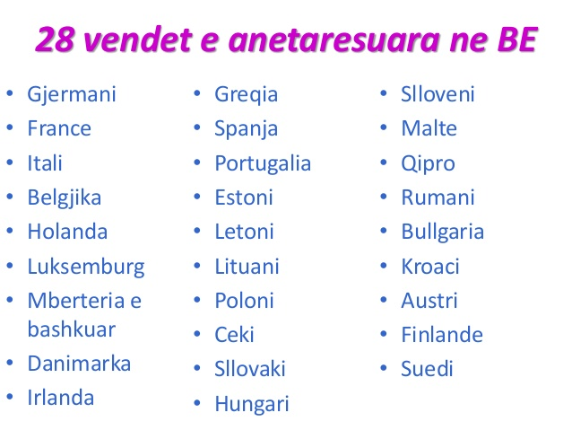

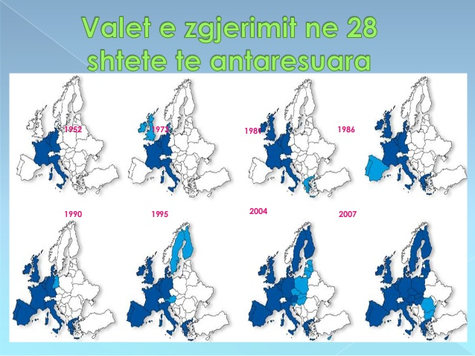

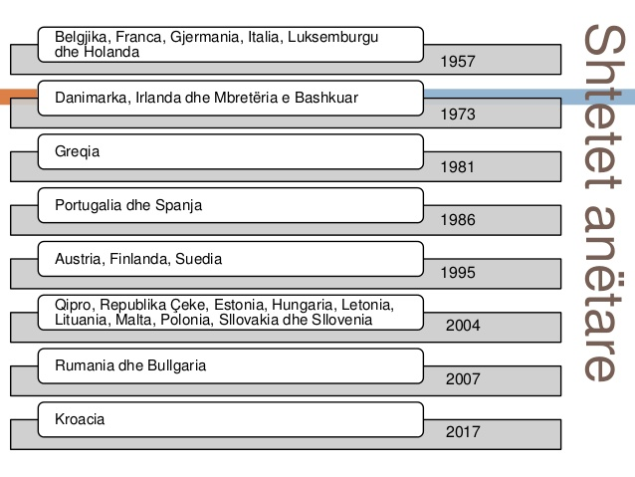

Zgjerimet e Bashkimit Evropian
- Antaret themeluese: Gjermania, Franca, Italia, Belgjika, Holanda, Luksemburgu
- Zgjerimi i parë (1973): Britania e Madhe, Danimarka, Irlanda
- Zgjerimi i dytë (1981): Greqia
- Zgjerimi i tretë (1986): Spanja, Portugalia
- Zgjerimi i katërt (1995): Austria, Finlanda, Suedia
- Zgjerimi i pestë (2004): Estonia, Letonia, Lituania, Polonia, Sllovenia, Sllovakia, Hungaria, Qipro, Malta, Republika Çeke
- Zgjerimi i gjashtë (2007): Bullgaria, Rumania
- Zgjerimi i shtatë (2013): Kroacia
Por tani pas daljes së Britanisë Madhe nga BE-ja (BREXIT) më 2016, gjithësej janë 27 shtete.

Marrdhëniet midis Bashkimit Evropian dhe Shqipërisë
Shqipëria është vend kandidat për në BE, në vijim të takimit të Keshillit Evropian që u mbajt në Selanik në Qershor 2003. Në 18 Shkurt 2008, Këshilli adoptoi një partneritet të ri Evropian me Shqipërinë. Marrëveshja e Stabilizim Asocimit (MSA) me Shqipërinë u firmos në 12 Qershor 2006 dhe hyri në fuqi në 1 Prill 2009. Ajo zëvendëson Marrëveshjen e Ndërmjetme për çështjet tregtare, e cila hyri ne fuqi në Dhjetor 2006. Marrëveshja e lehtësimit të vizave ndërmjet Shqipërise dhe BE-së hyri në fuqi në Janar 2008 ndërsa Marrëveshja e Ripranimit në 2006.
27 Qershor 2014 - Shqipëria merr statusin e vendit kandidat.
10 Nëntor 2013 - Zhvillohet takimi i parë i dialogut të nivelit të lartë për prioritetet kyçe Shqipëri – BE.
16 Tetor 2013 - Në Strategjinë e Zhvillimit dhe Sfidat Kryesore 2013-2014, Komisioni rekomandon se, meqenëse Shqipëria ka arritur progresin e nevojshëm, Këshilli duhet t’i japë Shqipërisë statusin e vendit kandidat me mirëkuptimin që Shqipëria të vazhdojë të ndërmarrë veprime në luftën kundër krimit të organizuar dhe korrupsionit.
10 Tetor 2012 - Komisioni Evropian rekomandon dhënien e statusit të vendit kandidat për Shqipërinë me kusht miratimin e masave kyçe në fushat e reformës gjyqësore dhe të administratës publike dhe rishikimit të rregullores së Parlamentit.
21 Mars 2012 - Miratimi i Planit të Veprimit të rishikuar për plotësimin e rekomandimeve të Opinionit të Komisionit Europian mbi aplikimin e Shqipërisë për anëtarësim në BE në mbledhjen e Komitetit Ndërministror të Integrimit.
10 Qershor 2011 - Miratimi i Planit të Veprimit për plotësimin e rekomandimeve të Opinionit të Komisionit Europian mbi aplikimin e Shqipërisë për anëtarësim në BE.
15 Dhjetor 2010 - Hyrja në fuqi e liberalizimit të vizave për qytetarët shqiptarë që udhëtojnë në vendet e zonës Schengen.
9 Nëntor 2010 - Miratimi i Opinionit të Komisionit Europian mbi aplikimin e Shqipërisë për anëtarësim në BE.
8 nëntor 2010 - Këshilli i Bashkimit Europian miratoi vendimin për udhëtimi pa viza në zonën Shengen për qytetarë shqiptar
27 Maj 2010 – Komisioni Europian propozon udhëtimin pa viza për Shqipërinë.
14 Prill 2010 – Shqipëria dorëzon përgjigjet e Pyetësorit të Komisionit Europian
16 Dhjetor 2009 – Komisioni Europian i dorëzoj qeverisë shqiptare Pyetësorin mbi përgatitjen për aderim.
16 Nëntor 2009 – Këshilli i BE-së i kërkon Komisionit Europian të përgatisë një vlerësim për të kuptuar nëse Shqipëria është gati për të filluar negociatat për aderim
28 Prill 2009 – Shqipëria dorëzon aplikimin për anëtarësim ne BE
1 Prill 2009 – Hyn në fuqi Marrëveshja e Stabilizimit dhe Asocimit (SAA).
14 Janar 2009 – Përfundon procesi i ratifikimit të SAA nga të gjitha vendet anëtare të BE-së .
Qershor 2008 – Komisioni Europian paraqit hapat që duhen ndërmarrë për liberalizimin e vizave me Shqipërinë duke identifikuar kërkesat specifike
Mars 2008 – Fillon dialogu për liberalizimin e vizave
18 Shkurt 2008 – Vendim i Këshillit për Partneritetin Europian të rishikuar për Shqipërinë
22 Janar 2008 – Shqipëria dhe KE-ja nënshkruajnë Marrëveshjen Financiare për Programin Kombëtar të Instrumentit të Ndihmës së Para- Aderimit (IPA) 2007
Janar 2008 – Hyn në fuqi marrëveshja për lehtësimin e vizave.
18 Tetor 2007 – Shqipëria nënshkruan Marrëveshjen Kuadër për IPA.
Shtator 2007 – Firmoset marrëveshja për lehtësimin e vizave midis Shqipërisë dhe BE-së.
Maj 2007 – Adoptimi i Dokumentit Indikativ Shumëvjeçar (MIPD) 2007-2009 për Shqipërinë nën programin IPA
Janar 2007 – Hyn në fuqi instrumenti i ri për Ndihmën e Para-Aderimit (IPA)
Dhjetor 2006 – Hyn në fuqi Marrëveshja e Ndërmjetme
Qershor 2006 – Firmoset Marrëveshja e Stabilizimit dhe Asocimit (SAA) në Këshillin e Marrëdhënieve me Jashtë dhe Çështjeve të Përgjithshme në Luksemburg
Maj 2006 – Hyn në fuqi marrëveshja e rihyrjeve midis KE-së dhe Shqipërisë
Janar 2006 – Vendim i Këshillit mbi një Partneritet Europian të rishikuar për Shqipërinë
Qershor 2004 – Vendim i Këshillit mbi një Partneritet të parë Europian për Shqipërinë
Qershor 2003 – Në Këshillin Europian të Selanikut konfirmohet Procesi i Stabilizimit dhe Asocimit• (SAP) si politikë e BE-së për Ballkanin Perëndimor. Perspektiva e BE-së për këto vende konfirmohet (vendet e përfshira në SAP mund të marrin pjesë në aderimin në BE dhe mund të bëhen vende anëtare të BE-së kur të jenë gati).
Janar 2003 – Presidenti i Komisionit, Prodi fillon zyrtarisht negociatat për SAA-në midis BE-së dhe Shqipërisë.
Tetor 2002 – Adoptohen Direktivat e Negociatave për negocimin e SAA-së me Shqipërinë.
2001 – Komisioni rekomandon ndërmarrjen e negocimeve me Shqipërinë për SAA-në. Këshilli Europian i Goteborgut fton Komisionin të paraqesë drafte të direktiva të negocimit për negocimin e SAA.
2001 – Vitit i parë i programit Ndihmë Komunitare për Rindërtim, Zhvillim dhe Stabilizim (CARDS) i krijuar në mënyrë specifike për vendet në Proces Stabilizimi dhe Asocimi
Nëntor 2000 – Takimi i Zagrebit lançon Procesin e Stabilizimit dhe Asocimit (SAP) për pesë vendet e Europës Jug-Lindore duke përfshirë dhe Shqipërinë
Qershor 2000 – Këshilli Europian në Feira thotë që të gjitha vendet e SAP janë "kandidate potenciale" për antarësim në BE.
2000 – Zgjerimi i aksesit në tregun e “duty-free” të BE-së për produkte nga Shqipëria.
1999 – Shqipëria përfiton nga Preferenca Tregtare Autonome me BE-në.
1999 – BE-ja propozon një Proces të ri Stabilizimi dhe Asocimi (SAP) për pesë vende të Europës Jug-Lindore, duke përfshirë Shqipërinë.
1997 – Mënyra Rajonale. Këshilli i Ministrave të BE-së përcakton kushtet politike dhe ekonomike për zhvillimin e marrëdhënieve bilaterale.
1992 – Marrëveshje për Tregti dhe Bashkëpunim midis BE-së dhe Shqipërisë. Shqipëria mund të marrë financime si pjesë e programit Phare të BE-së.

